**Φύλλο εργασίας 4. Αξιολόγηση**

1. **Το Jeroo είναι ένα περιβάλλον που σκοπό έχει:**

Α) Την εισαγωγή στον αντικειμενοστραφή προγραμματισμό

Β) Την εισαγωγή στον δομημένο προγραμματισμό

Γ) Την εισαγωγή στην έννοια της αναδρομής

Δ) Όλα τα παραπάνω

1. **Στη εντολή *dim john as* *Jeroo = new Jeroo();* Ποιο είναι το αντικείμενο και ποια η κλάση;**

**Αντικείμενο: Κλάση:**

1. Για τον παρακάτω πίνακα συντεταγμένων γράψτε την κατάλληλη εντολή ώστε το Jeroo να ξεκινά από τη θέση με το ερωτηματικό και να κοιτάει προς τα επάνω.

|  |  |  |  |  |
| --- | --- | --- | --- | --- |
| **(0,0)** | **(0,1)** |  |  |  |
|  |  |  | **(?)** |  |
|  |  |  |  |  |
|  |  | **(3,2)** |  |  |

1. **Αντιστοιχείστε τις εντολές αριστερά με τις ερμηνείες τους δεξιά**

Α. plant() 1. Πέτα ένα λουλούδι

Β. pick() 2. Δώσε ένα λουλούδι

Γ. toss() 3. Φύτεψε ένα λουλούδι

Δ. Give() 4. Μάζεψε ένα λουλούδι

1. **Οι εντολές john.pick() και jim.pick() δίνουν το ίδιο αποτέλεσμα.**

α) Σωστό β) Λάθος

1. Στο παρακάτω τμήμα κώδικα αρχικοποιήστε κατάλληλα το jeroo με όνομα mary ώστε να ξεκινάει από τη θέση 7,4 να κοιτάει προς τα κάτω και να κουβαλάει 2 λουλούδια. Στη συνέχεια συμπληρώστε τις κατάλληλες εντολές ώστε το jeroo να φυτέψει τα λουλούδια του αφήνοντας μια θέση κενή ανάμεσά τους όπως φαίνεται στην παρακάτω εικόνα. Αποθηκεύστε την εργασία σας με όνομα TEST στον φάκελο jeroo και εκτελέστε τον κώδικα.

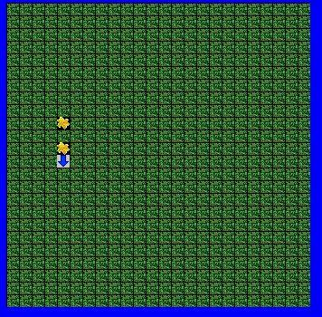

Sub main()

Dim mary as jeroo =

Mary.

plant()

hop(2)

Mary.

Mary.hop()

End Sub